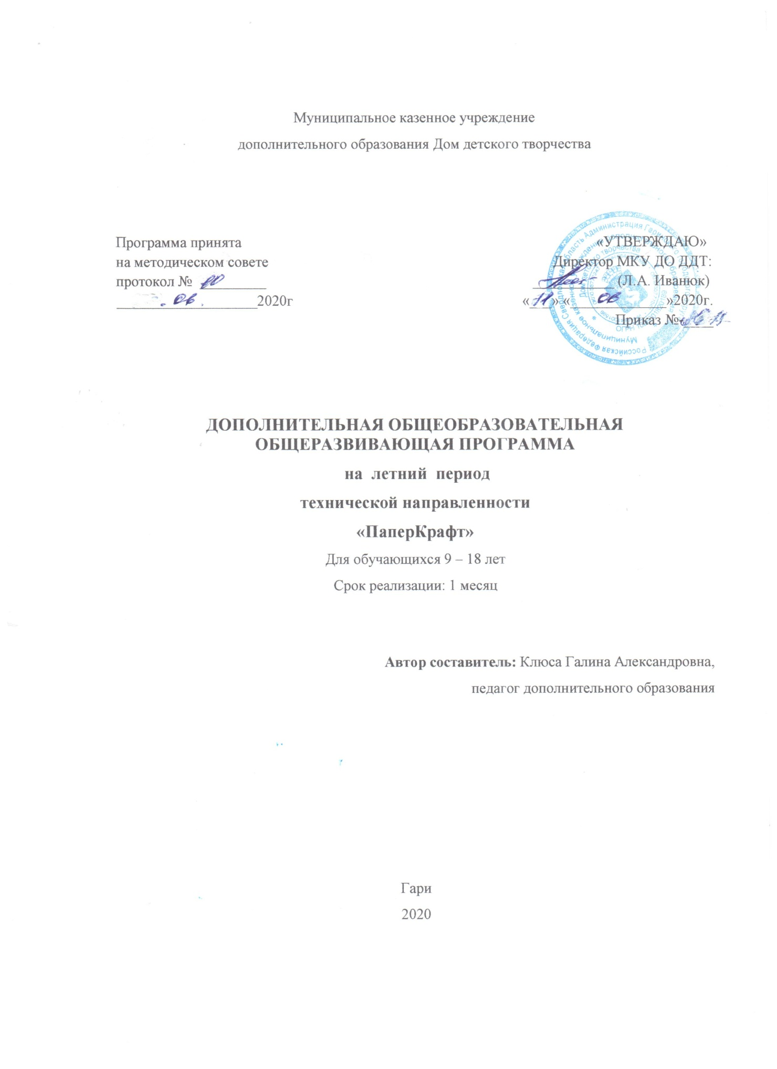
ПОЯСНИТЕЛЬНАЯ ЗАПИСКА
Настоящая краткосрочная программа для каникулярного периода «ПаперКрафт» разработана с учётом Федерального Закона Российской Федерации от 29.12.2012 г. № 273 «Об образовании в РФ»; Приказа Министерства образования и науки Российской Федерации от 29 августа 2013 г. №1008 «Об утверждении порядка организации и осуществления образовательной деятельности по дополнительным общеобразовательным программам»; СанПиН 2.4.4.3172-14 «Санитарно-эпидемиологические требования к устройству, содержанию и организации режима работы образовательных организаций дополнительного образования детей»; Концепция развития дополнительного образования детей утв. Распоряжением Правительства РФ от 04.09.2014г. №1726-р; Профессиональный стандарт Педагог дополнительного образования детей и взрослых, утв. приказом Министерства труда и социальной защиты РФ от 08.09.2015г. №613н, Приказ Министерства просвещения РФ от 9 ноября 2018 г. N 196 “Об утверждении Порядка организации и осуществления образовательной деятельности по дополнительным общеобразовательным программам”, Устава МКУ ДО Дом детского творчества.
Паперкрафт (Papercraft) – создание объёмных фигур из бумаги (полигональное моделирование). Это настоящее бумажное искусство, освоить которое может практически каждый. В этой технике можно создавать различные элементы декора, тематические украшения к праздникам, скульптуры для оформления фотозоны, игрушки для детей, объёмные маски для карнавала, фотосессий и даже объёмные костюмы.
Паперкрафт развивает мелкую моторику, способствует развитию пространственного воображения, логического и образного мышления, творческих способностей обучающихся. Моделирование из бумаги способствует развитию познавательных интересов учащихся, позволяет развивать внимание и аккуратность, направлено на воспитание усидчивости и трудолюбия.

Актуальность программы заключается в практическом применении обучающимися полученных знаний и умений в повседневной жизни. Содержание краткого курса «Паперкрафт» направлено на освоение обучающимися технологий макетирования. Кроме того, в процессе занятий обучающиеся осваивают способы деятельности, актуальные для работы над проектами, создают личностно значимую продукцию: сувениры, маски, декор интерьера своей комнаты или кабинета и т.д. Такой подход гарантирует повышенную мотивацию и результативность, готовит обучающихся к разработке и реализации собственных проектов.

Краткий учебный курс программы содержит задания различного уровня сложности. Это позволяет построить для каждого обучающегося индивидуальную образовательную траекторию. Знания, полученные при изучении курса Паперкрафт, могут быть использованы в будущей учебной и профессиональной деятельности для моделирования архитектурных, дизайнерских и конструктивных объектов.

Цель программы: создание условий, обеспечивающих социально-личностное, познавательное, творческое развитие ребенка в процессе изучения основ полигонального моделирования.

Задачи

1. Воспитательная:

-Воспитывать стремление к творческой самореализации и самосовершенствованию;
-Формирование культуры общения и поведения в социуме;
-Воспитание целеустремленности к достижению успешных результатов;
-Воспитывать чувство ответственности за выполненную работу.

2. Развивающая:

-Развивать познавательный интерес к моделированию;
-Познакомить с различными видами и технологиями полигонального моделирования;
-Обучать навыкам работы с инструментами и материалами для паперкрафта.

3. Образовательная:
-Развить у обучающихся пространственное воображение и творческое мышление;
-Формирование у детей культуры труда, способности к сотрудничеству и уважительного отношения к чужому труду;
-Воспитание аккуратности и самостоятельности при выполнении заданий;
-Формирование умения планировать свою деятельность, оценивать свои возможности и анализировать результаты;
-Воспитание ценностного отношения к здоровью (освоение приемов безопасной работы с инструментами, понимание необходимости применения экологически чистых материалов и т.д.).
Особенность реализации программы: программа может быть реализована, как в очной, так и дистанционной форме. Содержание программы предполагает занятия в летний период 3 раза в неделю по 3ч. Программа рассчитана на 1 месяц. Занятие проводится в одной группе. Набор детей осуществляется на добровольной основе в соответствии с нормативно - правовыми документами о приеме детей в учреждения дополнительного образования, с привлечением иногородних детей.
В разделы программы могут вноситься дополнительные темы на усложнение. Программа предусматривает использование следующих форм проведения занятий:
- игра – беседа – иллюстрирование;
- занятие – рассказ (сказка)
- занятие – беседа
- выставка

Планируемые результаты:
- Сформированность у обучающихся самостоятельности, аккуратности, потребности в саморазвитии;
- развитие воображение, фантазия;
- осознание своих творческих возможностей;
- привлечение обучающихся в летний период;
- обеспечение занятости обучающихся;
- развитие креативного мышления у обучающихся;
- развитие творческих способностей.

Формы и виды контроля: для полноценной реализации данной программы используются разные виды контроля:
- текущий – осуществляется посредством наблюдения за деятельностью ребенка в процессе занятий;
- промежуточный – самостоятельная работа над предложенными моделями фигур;
- итоговый – презентация по созданию своей модели фигуры.

Материально- технические условия:
- Учебный кабинет.
- Оборудование кабинета: столы, стулья, мультимедийное оборудование.
Информационное обеспечение:
Для обучения используются электронные образовательные ресурсы: сайты разработчиков моделей, фотоизображения готовых моделей, видео мастер-классов по сборке, схемы сборки и развертки в формате.jpg и.pdf

Дидактическое обеспечение:
В качестве дидактического материала используются следующие средства:
· материальные:
бумага 200 г/м.кв, картон, принтер для распечатки шаблонов, непрорезаемое покрытие для стола (пластиковая доска 3мм), ножницы, канцелярские ножи, металлические линейки, шариковые ручки с пустой пастой, клей ПВА, клей Момент, клей-карандаш, кисточки для клея, узкий двусторонний скотч.
· наглядные:
наглядные методические пособия, лучшие работы обучающихся в качестве иллюстративного материала, фотоизображения работ мастеров паперкрафта.

· электронные:
видеоматериалы, готовые схемы-развертки в формате PDF, сетевые образовательные ресурсы, видеофильмы и мультимедийные презентации по искусству; образцы визуального ряда основных направлений полигонального моделирования, мастер-классы мастеров паперкрафта.

УЧЕБНО-ТЕМАТИЧЕСКОЕ ПЛАНИРОВАНИЕ

Название темы | Количество часов |  |  | Контроль
 | теор. | практ. | всего
1.Введение. Инструктаж по технике безопасности. Ознакомление с объемным моделирование «ПаперКрафт». . Создание низкополигональной модели "Летучая мышь | 1 | 2 | 3 | Входящий контроль
2. Инструменты и материалы для моделирования. Основные приёмы сгиба и склеивания. Моделированием простых геометрических фигур Сборка модели «Домик» из готовых блоков. | 1 | 2 | 3
3. Изготовление сложных изделий с применением шаблонов. Фигурка «Чайник» | 1 | 2 | 3
4. Моделирование сложных изделий. Фигурка «Тыква» | 1 | 2 | 3
5. Изготовление сложных изделий. Модели для украшения комнаты. Фигурка «Голова лисы» | 1 | 2 | 3
6. Моделирование сложных изделий. Модель "Сердце". | 1 | 2 | 3
7. Моделирование сложных изделий. Фигурка " «Котенок» | 1 | 2 | 3
8. Моделирование сложных изделий. Работа на тему «Лето». Фигурка «Бабочка»,. | 1 | 2 | 3
9. Моделирование сложных изделий. Работа на тему «Лето». Фигурка «Цветы». | 1 | 2 | 3
10. Моделирование сложных изделий. Работа на тему «Лето». Фигурка «Фрукты». | 1 | 2 | 3
11. Моделирование сложных изделий. Работа на тему «Лето». Фигурка «Кролик» | 1 | 2 | 3
12. Самостоятельная работа над индивидуальным творческой моделью. Создание презентации своей созданной модели | - | 3 | 3 | Итоговый контроль
Итого: | 11 | 25 | 36

Содержание программы
Тема | Содержание учебного материала
1. Введение. 1.Основы моделирования. Техника безопасности. Создание низкополигональной модели "Летучая мышь | Теория. Беседа. Знакомство с техникой объемного моделирования «ПаперКрафт. Основы моделирования.  Практика. Создание низкополигональной модели «Летучая мышь»
2. Инструменты и материалы для моделирования. Основные приёмы сгиба и склеивания. Моделированием простых геометрических фигур Сборка модели «Домик» из готовых блоков. | Теория. Инструменты и материалы для моделирования. Основные приёмы сгиба и склеивания.  Практика. Сборка модели «Домик» из готовых блоков.
3.Изготовление сложных изделий с применением шаблонов. Фигурка «Чайник» | Теория. Изготовление сложных изделий с применением шаблонов.  Практика. Создание модели «Чайник»
4.Моделирование сложных изделий. Фигурка «Тыква» | Теория. Моделирование сложных изделий.  Практика. Создание модели «Тыква»
5. Изготовление сложных изделий. Модели для украшения комнаты. Фигурка «Голова лисы» | Теория. Изготовление сложных изделий.  Практика. Создание модели «Голова лисы»
6.Моделирование сложных изделий. Модель "Сердце". | Теория. Моделирование сложных изделий  Практика. Создание модели «Сердце»
7. Моделирование сложных изделий. Фигурка " «Котенок» | Теория. Моделирование сложных изделий  Практика. Создание модели «Котенок»
8.Моделирование сложных изделий. Работа на тему «Лето». Фигурка «Бабочка»,. | Теория. Моделирование сложных изделий  Практика. Создание модели «Бабочка»
9. Моделирование сложных изделий. Работа на тему «Лето». Фигурка «Цветы». | Теория. Моделирование сложных изделий.  Практика. Создание модели «Цветы»
10. Моделирование сложных изделий. Работа на тему «Лето». Фигурка «Фрукты». | Теория. Моделирование сложных изделий.  Практика. Создание модели «Фрукты»
11. Моделирование сложных изделий. Работа на тему «Лето». Фигурка «Кролик» | Теория. Моделирование сложных изделий.  Практика. Создание модели «Кролик»
12. Самостоятельная работа над индивидуальным творческой моделью. Создание презентации своей созданной модели | Практика.Работа над индивидуальным творческой моделью. Создание презентации своей созданной модели

СПИСОК ИСТОЧНИКОВ

- Веннинджер М. “Модели многогранников” - Москва: Мир, 1974 - 236 с. [1] с. : ил.
- Гончар В.В. Модели многогранников / В. В. Гончар, Д. Р. Гончар. - Изд. 4-е изд., доп. и испр. - Москва : Школьные технологии, 2015. - 143, [1] с. : ил.
- Гриффит Л. Всем цветы! Роскошные цветочные композиции из бумаги. Практическое руководство для начинающих/ Л.Гриффит – Москва : Эксмо, 2019. – 192, [2] с. : ил.
- Екимова М.А. Задачи на разрезание : [12+] / М. А. Екимова, Г. П. Кукин. - Изд. 6-е, стер. - Москва : МЦНМО, 2016. - 118, [2]
- Мария Богатырева. Группа по моделированию по технологии PaperCraft . [Электронный ресурс]. URL.: https://vk.com/methakura.
- Развёртки полигональных моделей из бумаги. [Электронный ресурс]. URL.: https://vk.com/poly_fish.
- Сообщество бумажного моделирования. [Электронный ресурс]. URL.: https://vk.com/danissia.

